|  |  |  |
| --- | --- | --- |
| **ОПИСАНИЕ МЕСТОПОЛОЖЕНИЯ ГРАНИЦ**  **Зона складирования и захоронения отходов (ДСп)** | | |
| (наименование объекта, местоположение границ которого описано (далее - объект)) | | |
| **Раздел 1** | | |
| **Сведения об объекте** | | |
| **№ п/п** | **Характеристики объекта** | **Описание характеристик** |
| **1** | **2** | **3** |
| 1. | Местоположение объекта | Новосибирская область, район  Куйбышевский, город Куйбышев |
| 2. | Площадь объекта +/- величина  погрешности определения площади (Р +/- Дельта Р) | 591729 +/- 6731 м² |
| 3. | Иные характеристики объекта | **Вид объекта реестра границ**:  территориальная зона  **Виды разрешенного использования земельных участков расположенных в территориальной зоне:**  **Основные виды разрешенного использования:**  Специальная деятельность (12.2) **Условно разрешенные виды использования:**  Размещение автомобильных дорог (7.2.1)  **Вспомогательные виды разрешенного использования:**  Коммунальное обслуживание (3.1)  Предоставление коммунальных услуг (3.1.1) **Предельные размеры земельных участков:** Минимальный: 500 м²;  Максимальный: 2000000 м²;  *Вне зависимости от территориальной зоны для отдельных видов разрешенного использования земельных участков, в том числе:*  - предельный размер земельного участка с видом разрешенного использования  **«Коммунальное обслуживание» (3.1)**  минимальный - Не устанавливается; максимальный - Не устанавливается;  **«Предоставление коммунальных услуг (3.1.1)»** минимальный - Не устанавливается; максимальный - Не устанавливается; |

|  |  |  |  |  |  |
| --- | --- | --- | --- | --- | --- |
| **Раздел 2** | | | | | |
| **Сведения о местоположении границ объекта** | | | | | |
| 1. Система координат МСК НСО, зона 2 | | | | | |
| 2. Сведения о характерных точках границ объекта | | | | | |
| **Обозначение характерных точек границ** | **Координаты, м** | | **Метод определения координат характерной точки** | **Средняя квадратическая погрешность положения характерной точки (Мt), м** | **Описание обозначения точки на местности (при наличии)** |
| **X** | **Y** |
| **1** | **2** | **3** | **4** | **5** | **6** |
| 1 | 533111.86 | 2293490.45 | Картометрический  метод | 2.50 | - |
| 2 | 533202.86 | 2293412.16 | Картометрический  метод | 2.50 | - |
| 3 | 533217.21 | 2293412.88 | Картометрический  метод | 2.50 | - |
| 4 | 533251.32 | 2293392.89 | Картометрический  метод | 2.50 | - |
| 5 | 533317.92 | 2293388.69 | Картометрический  метод | 2.50 | - |
| 6 | 533365.47 | 2293368.28 | Картометрический  метод | 2.50 | - |
| 7 | 533436.67 | 2293336.83 | Картометрический  метод | 2.50 | - |
| 8 | 533480.60 | 2293303.81 | Картометрический  метод | 2.50 | - |
| 9 | 533502.26 | 2293290.22 | Картометрический  метод | 2.50 | - |
| 10 | 533481.85 | 2293209.32 | Картометрический  метод | 2.50 | - |
| 11 | 533470.72 | 2293180.65 | Картометрический  метод | 2.50 | - |
| 12 | 533467.61 | 2293167.41 | Картометрический  метод | 2.50 | - |
| 13 | 533452.28 | 2292977.69 | Картометрический  метод | 2.50 | - |
| 14 | 533442.78 | 2292890.89 | Картометрический  метод | 2.50 | - |
| 15 | 533440.49 | 2292813.38 | Картометрический  метод | 2.50 | - |
| 16 | 533417.21 | 2292785.17 | Картометрический  метод | 2.50 | - |
| 17 | 533261.95 | 2292768.56 | Картометрический  метод | 2.50 | - |
| 18 | 533224.14 | 2292713.56 | Картометрический  метод | 2.50 | - |
| 19 | 533076.40 | 2292610.43 | Картометрический  метод | 2.50 | - |
| 20 | 532903.26 | 2292676.94 | Картометрический  метод | 2.50 | - |
| 21 | 532899.45 | 2292770.57 | Картометрический  метод | 2.50 | - |
| 22 | 532874.04 | 2292801.82 | Картометрический  метод | 2.50 | - |
|  | | | | | |

|  |  |  |  |  |  |
| --- | --- | --- | --- | --- | --- |
| 2. Сведения о характерных точках границ объекта | | | | | |
| **Обозначение характерных точек границ** | **Координаты, м** | | **Метод определения координат характерной точки** | **Средняя квадратическая погрешность положения характерной точки (Мt), м** | **Описание обозначения точки на местности (при наличии)** |
| **X** | **Y** |
| **1** | **2** | **3** | **4** | **5** | **6** |
| 23 | 532820.43 | 2292803.61 | Картометрический  метод | 2.50 | - |
| 24 | 533012.82 | 2293248.22 | Картометрический  метод | 2.50 | - |
| 25 | 533038.65 | 2293306.14 | Картометрический  метод | 2.50 | - |
| 26 | 533067.96 | 2293418.05 | Картометрический  метод | 2.50 | - |
| 1 | 533111.86 | 2293490.45 | Картометрический  метод | 2.50 | - |
| 27 | 540934.49 | 2292588.02 | Картометрический  метод | 2.50 | - |
| 28 | 541163.91 | 2292461.55 | Картометрический  метод | 2.50 | - |
| 29 | 541191.69 | 2292514.86 | Картометрический  метод | 2.50 | - |
| 30 | 541237.26 | 2292487.98 | Картометрический  метод | 2.50 | - |
| 31 | 541209.55 | 2292435.52 | Картометрический  метод | 2.50 | - |
| 32 | 541411.43 | 2292321.38 | Картометрический  метод | 2.50 | - |
| 33 | 541356.26 | 2292208.47 | Картометрический  метод | 2.50 | - |
| 34 | 541465.04 | 2292148.37 | Картометрический  метод | 2.50 | - |
| 35 | 541327.91 | 2291914.71 | Картометрический  метод | 2.50 | - |
| 36 | 541038.11 | 2292087.06 | Картометрический  метод | 2.50 | - |
| 37 | 541064.66 | 2292161.72 | Картометрический  метод | 2.50 | - |
| 38 | 540829.36 | 2292246.19 | Картометрический  метод | 2.50 | - |
| 39 | 540800.11 | 2292257.08 | Картометрический  метод | 2.50 | - |
| 40 | 540830.51 | 2292341.75 | Картометрический  метод | 2.50 | - |
| 41 | 540881.70 | 2292498.39 | Картометрический  метод | 2.50 | - |
| 27 | 540934.49 | 2292588.02 | Картометрический  метод | 2.50 | - |
| 42 | 540345.75 | 2293010.05 | Картометрический  метод | 2.50 | - |
| 43 | 540375.88 | 2292996.92 | Картометрический  метод | 2.50 | - |
| 44 | 540363.17 | 2292970.26 | Картометрический  метод | 2.50 | - |
| 45 | 540332.39 | 2292984.95 | Картометрический  метод | 2.50 | - |
| 42 | 540345.75 | 2293010.05 | Картометрический  метод | 2.50 | - |

|  |  |  |  |  |  |
| --- | --- | --- | --- | --- | --- |
| 3. Сведения о характерных точках части (частей) границы объекта | | | | | |
| **Обозначение характерных точек части границы** | **Координаты, м** | | **Метод определения координат характерной точки** | **Средняя квадратическая погрешность положения характерной точки (Мt), м** | **Описание обозначения точки на местности (при наличии)** |
| **X** | **Y** |
| **1** | **2** | **3** | **4** | **5** | **6** |
| - | - | - | - | - | - |
|  | | | | | |

|  |  |  |  |  |  |  |  |  |
| --- | --- | --- | --- | --- | --- | --- | --- | --- |
| **Раздел 3** | | | | | | | | |
| **Сведения о местоположении измененных (уточненных) границ объекта** | | | | | | | | |
| 1. Система координат | | - |  |  |  |  |  |  |
| 2. Сведения о характерных точках границ объекта | | | | | | | | |
| **Обозначение характерных точек границ** | **Существующие координаты, м** | | | **Измененные (уточненные) координаты, м** | | **Метод определения координат характерной точки** | **Средняя квадратическая погрешность положения характерной точки (Мt), м** | **Описание обозначения точки на местности (при наличии)** |
| **X** | | **Y** | **X** | **Y** |
| **1** | **2** | | **3** | **4** | **5** | **6** | **7** | **8** |
| - | - | | - | - | - | - | - |  |
| 3. Сведения о характерных точках части (частей) границы объекта | | | | | | | | |
| **Обозначение характерных точек части границы** | **Существующие координаты, м** | | | **Измененные (уточненные) координаты, м** | | **Метод определения координат характерной точки** | **Средняя квадратическая погрешность положения характерной точки (Мt), м** | **Описание обозначения точки на местности (при наличии)** |
| **X** | | **Y** | **X** | **Y** |
| **1** | **2** | | **3** | **4** | **5** | **6** | **7** | **8** |
| - | - | | - | - | - | - | - |  |
|  | | | | | | | | |

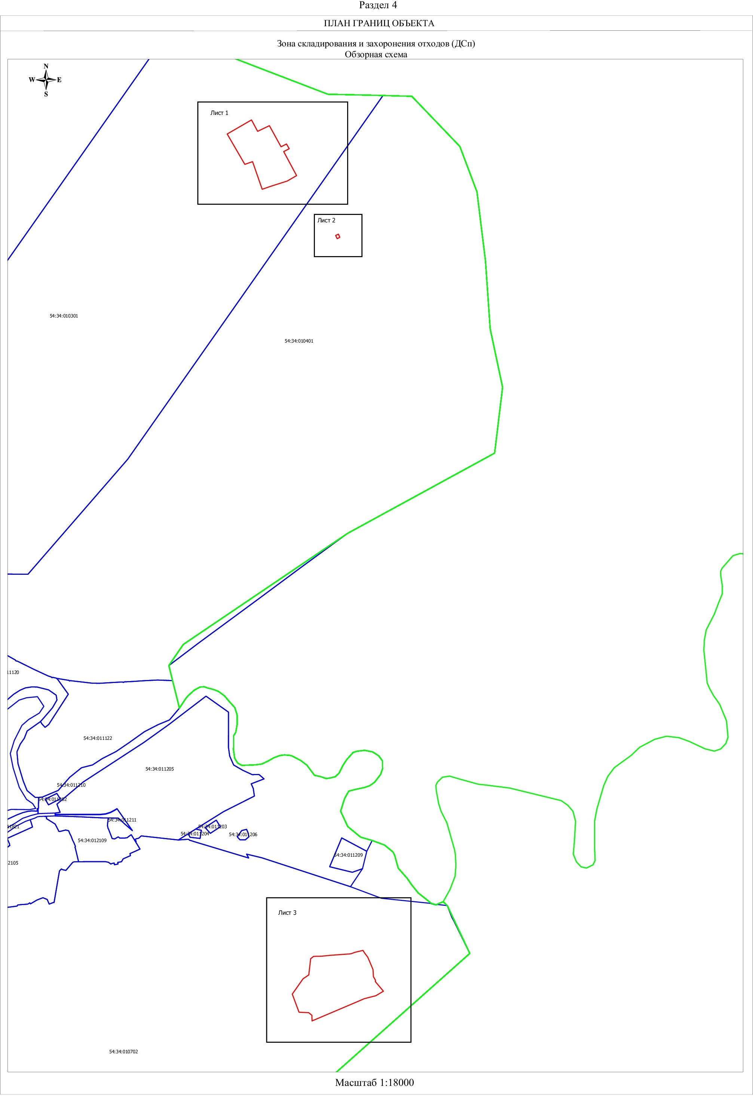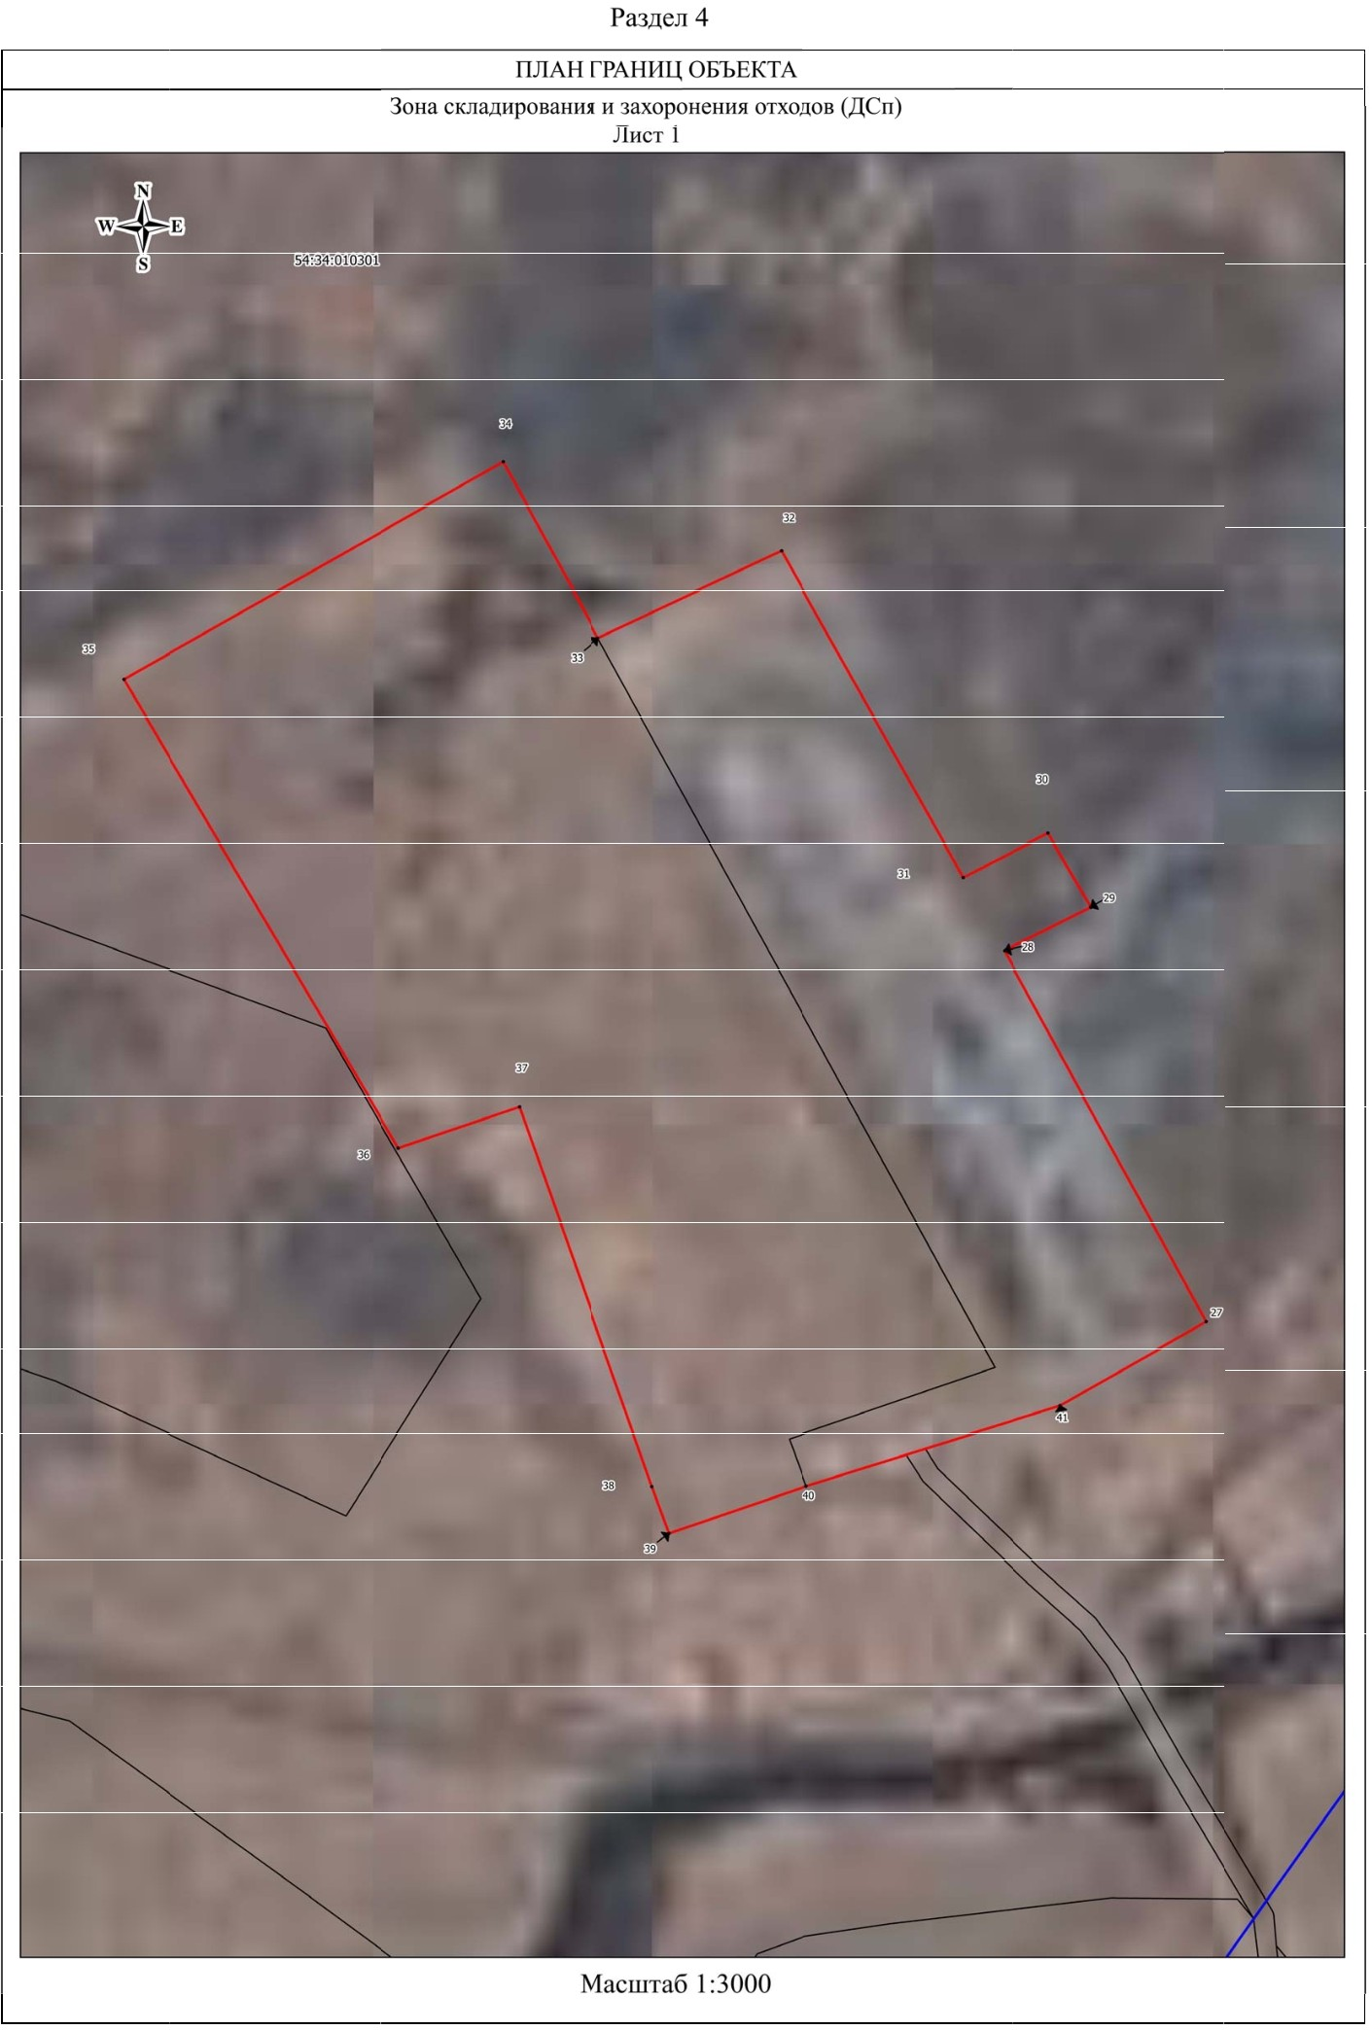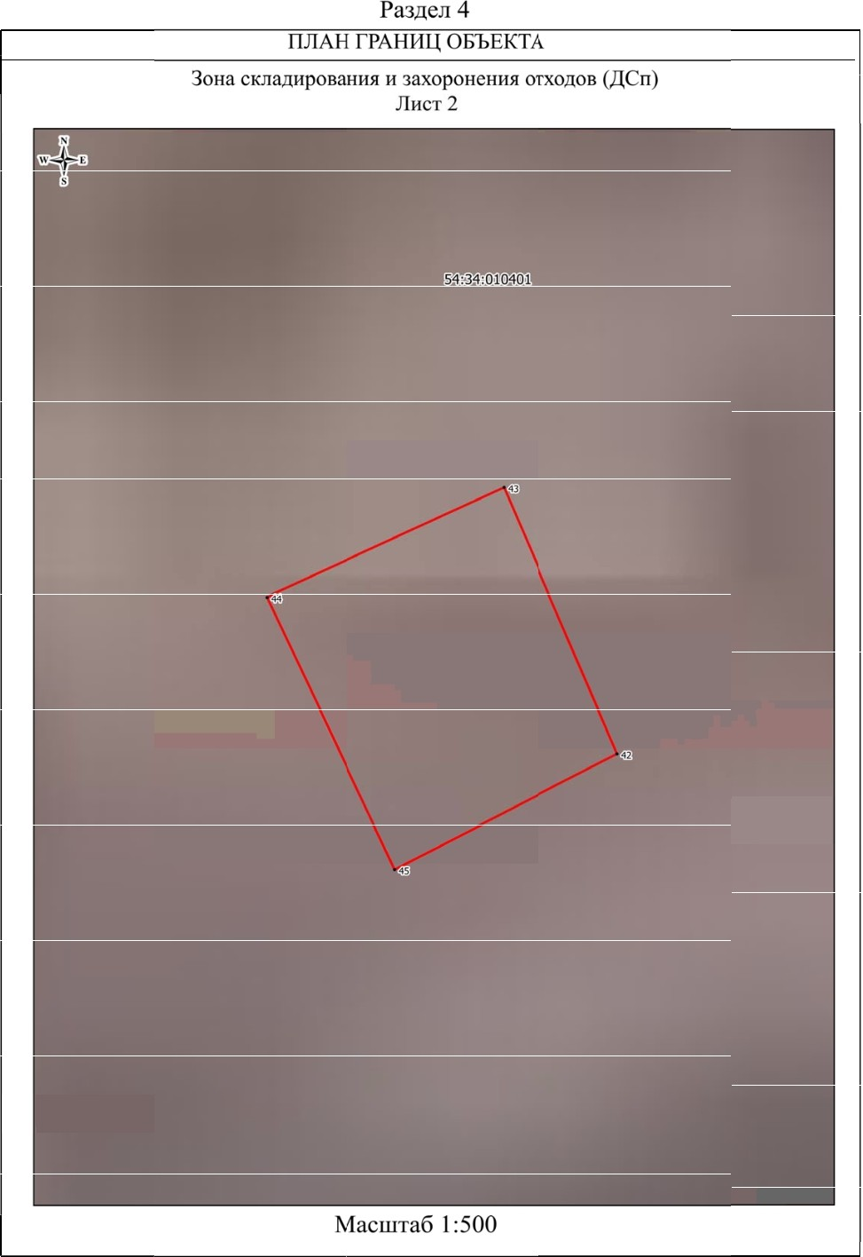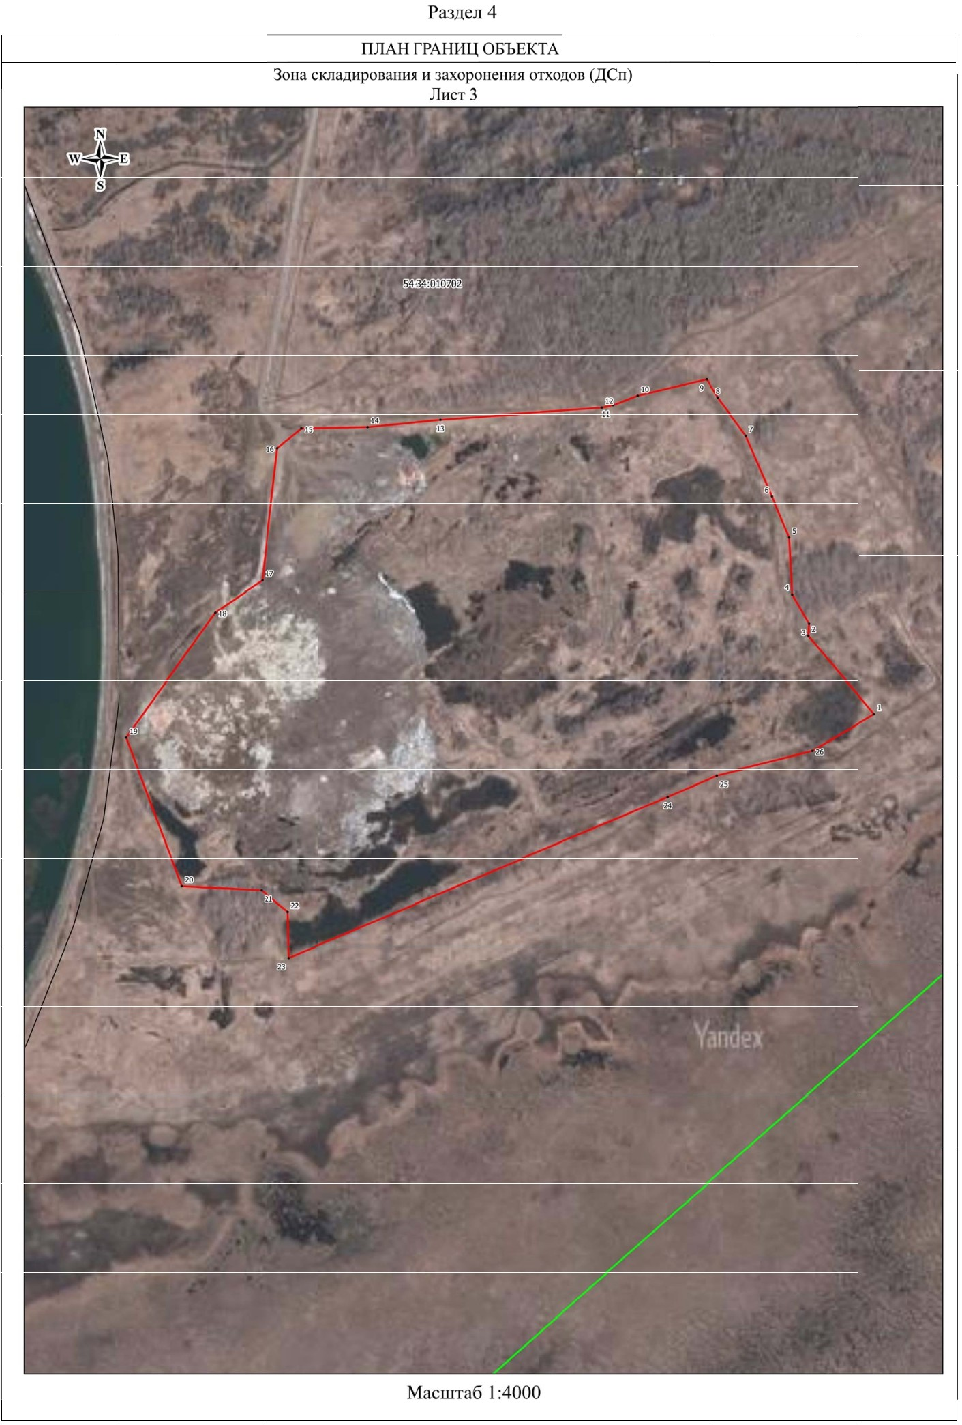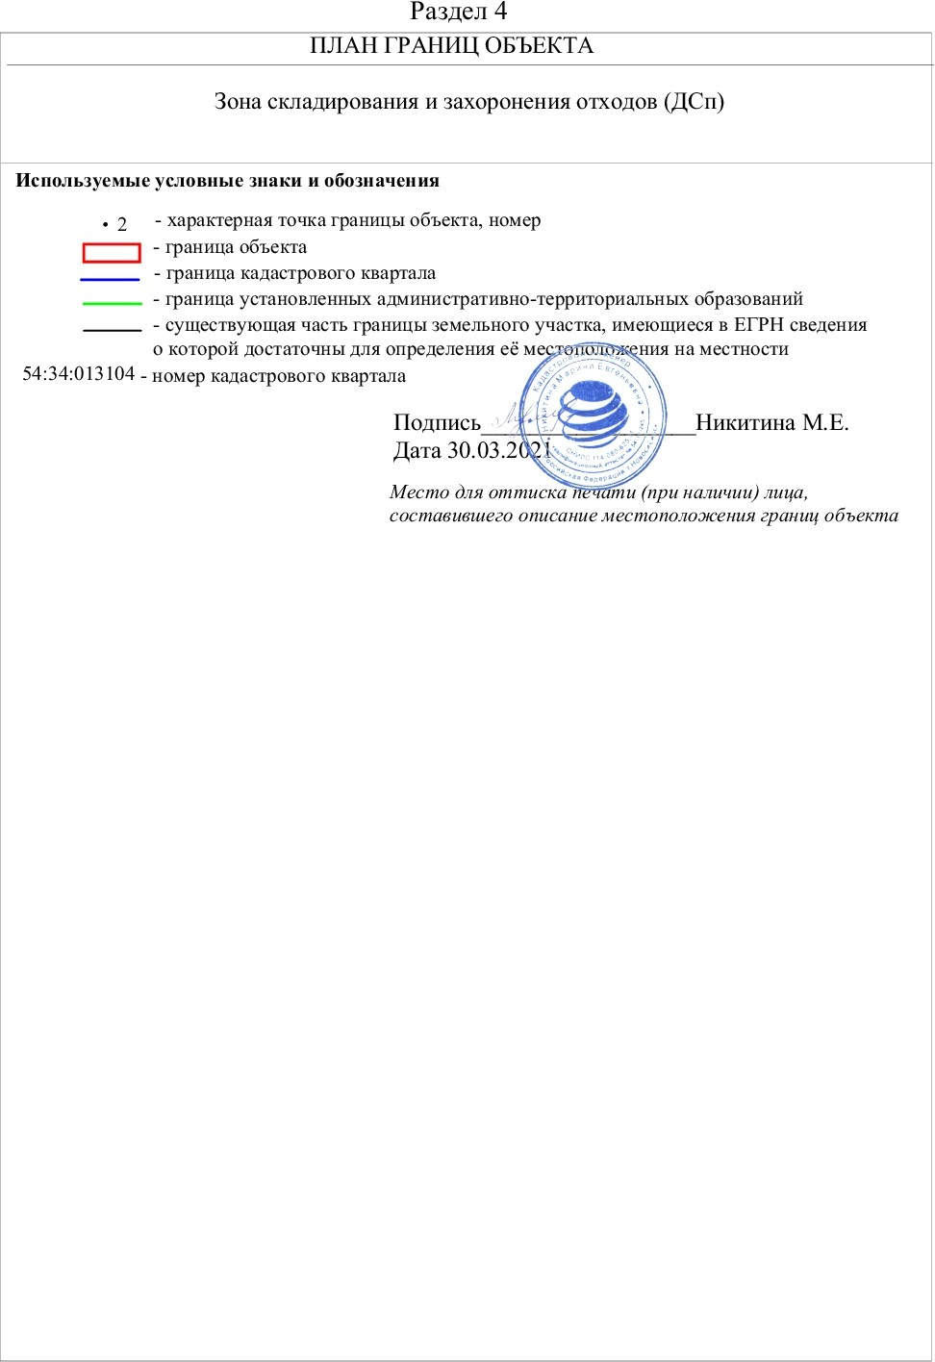

|  |  |  |
| --- | --- | --- |
| **Текстовое описание местоположения границ**  **населенных пунктов, территориальных зон, особо охраняемых природных территорий, зон с особыми условиями использования территорий** | | |
| **Прохождение границы** | | **Описание прохождения границы** |
| **от точки** | **до точки** |
| **1** | **2** | **3** |
| 1 | 2 | - |
| 2 | 3 | - |
| 3 | 4 | - |
| 4 | 5 | - |
| 5 | 6 | - |
| 6 | 7 | - |
| 7 | 8 | - |
| 8 | 9 | - |
| 9 | 10 | - |
| 10 | 11 | - |
| 11 | 12 | - |
| 12 | 13 | - |
| 13 | 14 | - |
| 14 | 15 | - |
| 15 | 16 | - |
| 16 | 17 | - |
| 17 | 18 | - |
| 18 | 19 | - |
| 19 | 20 | - |
| 20 | 21 | - |
| 21 | 22 | - |
| 22 | 23 | - |
| 23 | 24 | - |
| 24 | 25 | - |
| 25 | 26 | - |
| 26 | 1 | - |
| 27 | 28 | - |
| 28 | 29 | - |
| 29 | 30 | - |
| 30 | 31 | - |
| 31 | 32 | - |
| 32 | 33 | - |
| 33 | 34 | - |
| 34 | 35 | - |
| 35 | 36 | - |
| 36 | 37 | - |
|  |  |  |

|  |  |  |
| --- | --- | --- |
| **Текстовое описание местоположения границ**  **населенных пунктов, территориальных зон, особо охраняемых природных территорий, зон с особыми условиями использования территорий** | | |
| **Прохождение границы** | | **Описание прохождения границы** |
| **от точки** | **до точки** |
| **1** | **2** | **3** |
| 37 | 38 | - |
| 38 | 39 | - |
| 39 | 40 | - |
| 40 | 41 | - |
| 41 | 27 | - |
| 42 | 43 | - |
| 43 | 44 | - |
| 44 | 45 | - |
| 45 | 42 | - |
|  | | |